Qu'est-ce-que Datarmor ?

DATARMOR est une infrastructure thématique dédiée à l'océanographie
L'infrastructure Datarmor permet :
- le calcul HPC
- des traitements requérant de la mémoire
- l'hébergement d'applications gourmandes en ressources
Datarmor comprend aussi un espace de stockage très volumineux dont une partie en accès très rapide pour le HPC.

Schéma de l'architecture

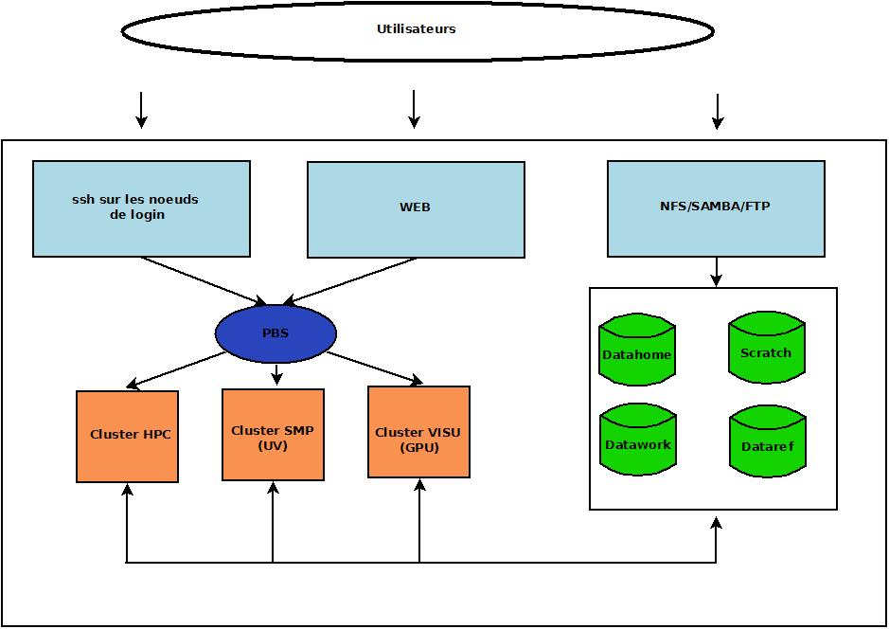

Description de la solution technique

Calcul
Les calculs sont soumis sur le cluster le plus approprié par l'intermédiaire d'un ordonnanceur de tâches, PBS.
- Traitements HPC : 11088 cœurs - 426 Tflops (Cluster HPC)
  - 128 Go de RAM et 28 cœurs par nœud
- Traitements non MPI : 240 cœurs, 5 To RAM (Cluster SMP)
- Hébergement de services sur 10 serveurs dédiés (Cluster WEB)

Stockage
- Espace très haute performance dédié au HPC : 500 To en Lustre (SCRATCH)
- Données de référence : 1,5 Po en Lustre (DATAREF)
- Données de travail : 5 Po en GPFS (DATAWORK)
- Home directories : 32 To (DATAHOME)
- Services applicatifs web ou autres : 100 To (Cache WEB)
L'un des atouts de la solution est de proposer des espaces de stockage de forte capacité pour les données scientifiques.
Les utilisateurs peuvent proposer des données et séries de données pour les espaces "Données de Référence" et "Données de Travail".
Un groupe de travail "Données" est en charge de valider leur éligibilité à l'un ou l'autre de ces deux espaces de stockage selon plusieurs critères.

Données de Référence
- Rendues disponibles à une communauté à court ou moyen terme
- Niveau de stabilité raisonnable
- Processus éventuel de mise à niveau maîtrisé
- Qui puissent être mises en catalogue

Données de Travail
- Sans sauvegarde associable => Nature reproductible ?
- Responsabilité établie
- Respect de quotas (à définir par groupe de travail « Données »)
- Nature scientifique avérée

Les espaces 'classiques' pour chaque compte utilisateur
- le répertoire utilisateur (DATAHOME) d'une taille maximale de 50 Go, sauvegardé chaque jour,
- le répertoire de travail (DATAWORK) d'une taille maximale de 1 To, non sauvegardé,
- le répertoire temporaire (SCRATCH) d'une taille maximale de 10 To, non sauvegardé, données conservées 15 jours.

